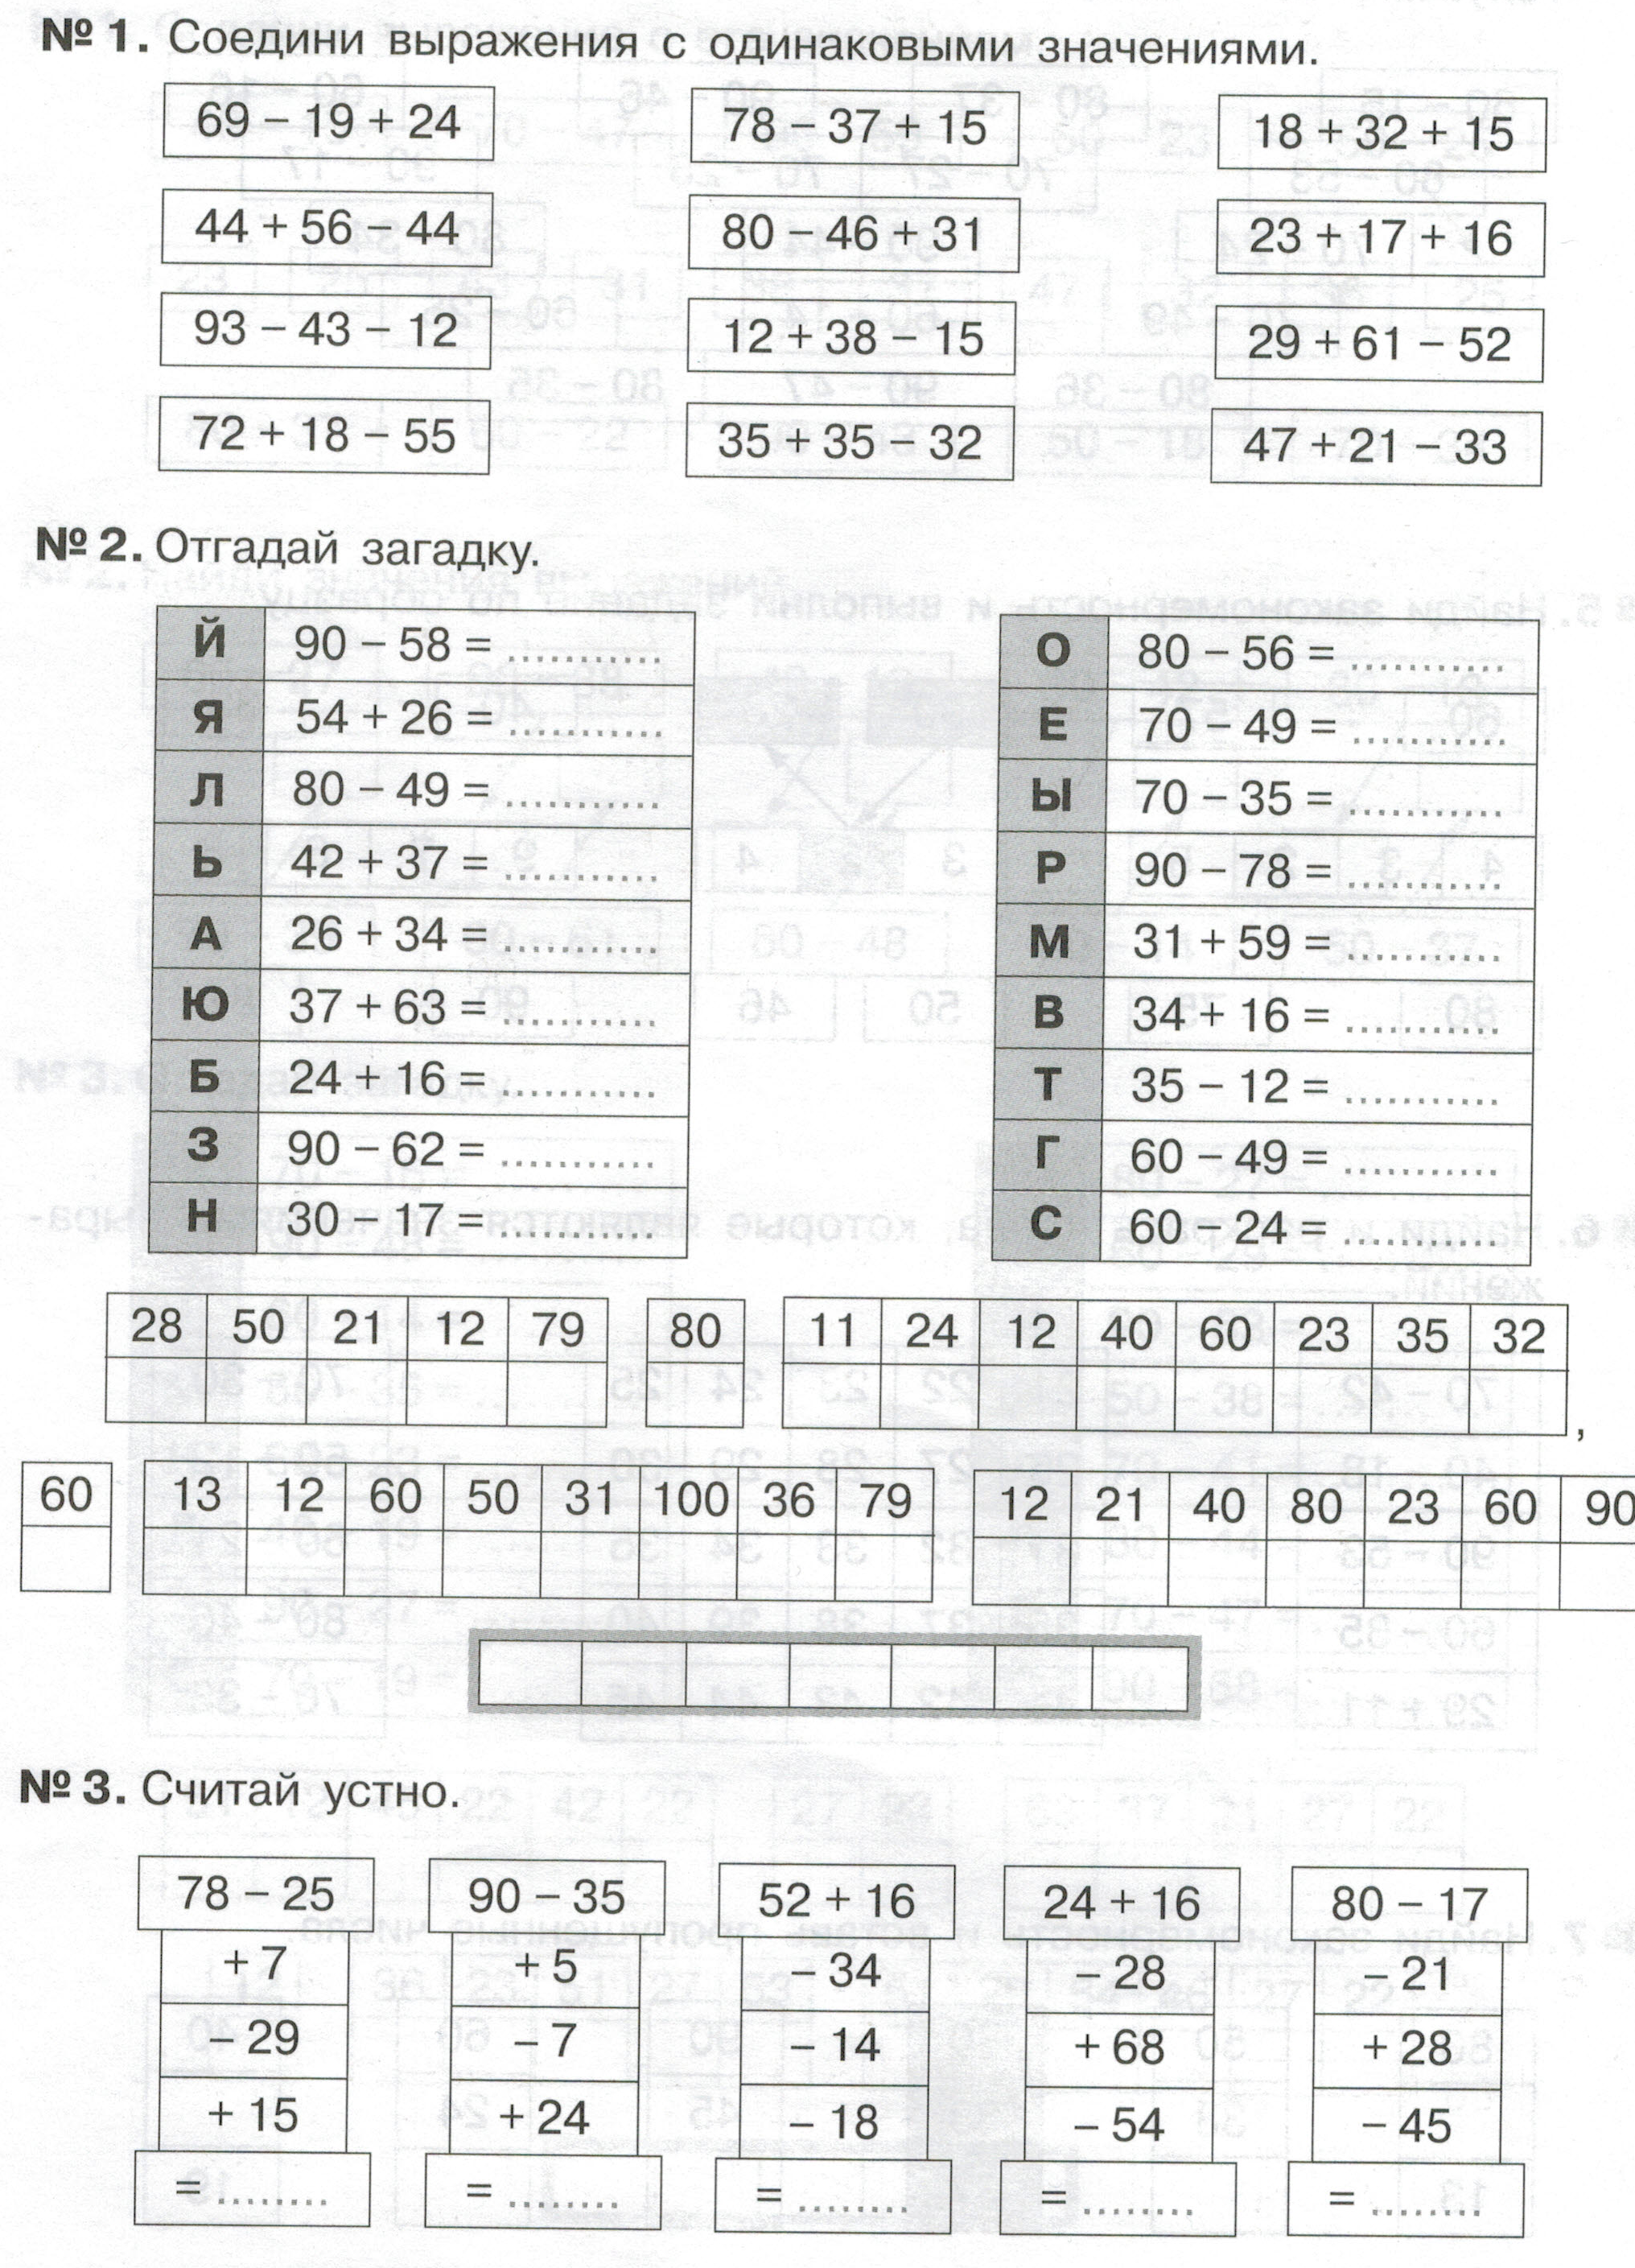
Дата__________ ФИ______________________________

